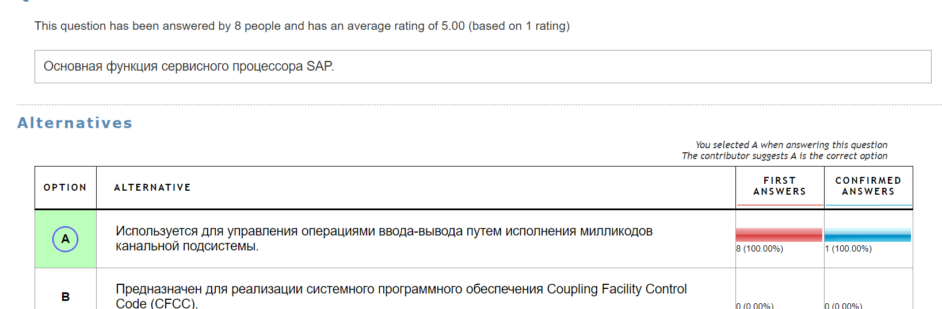

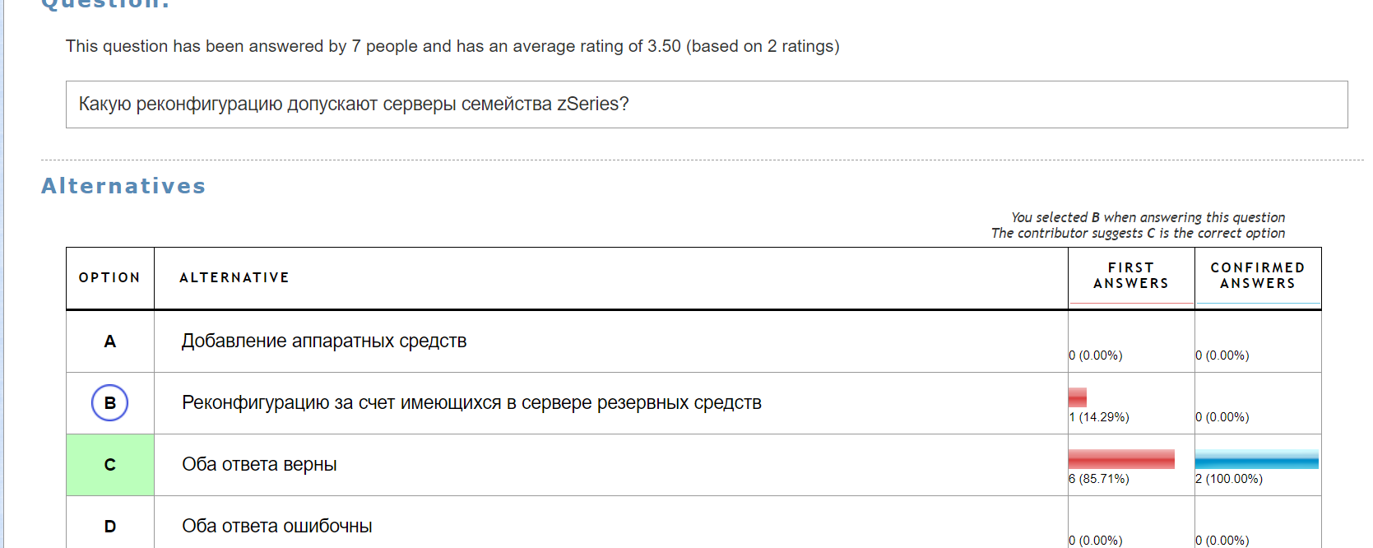

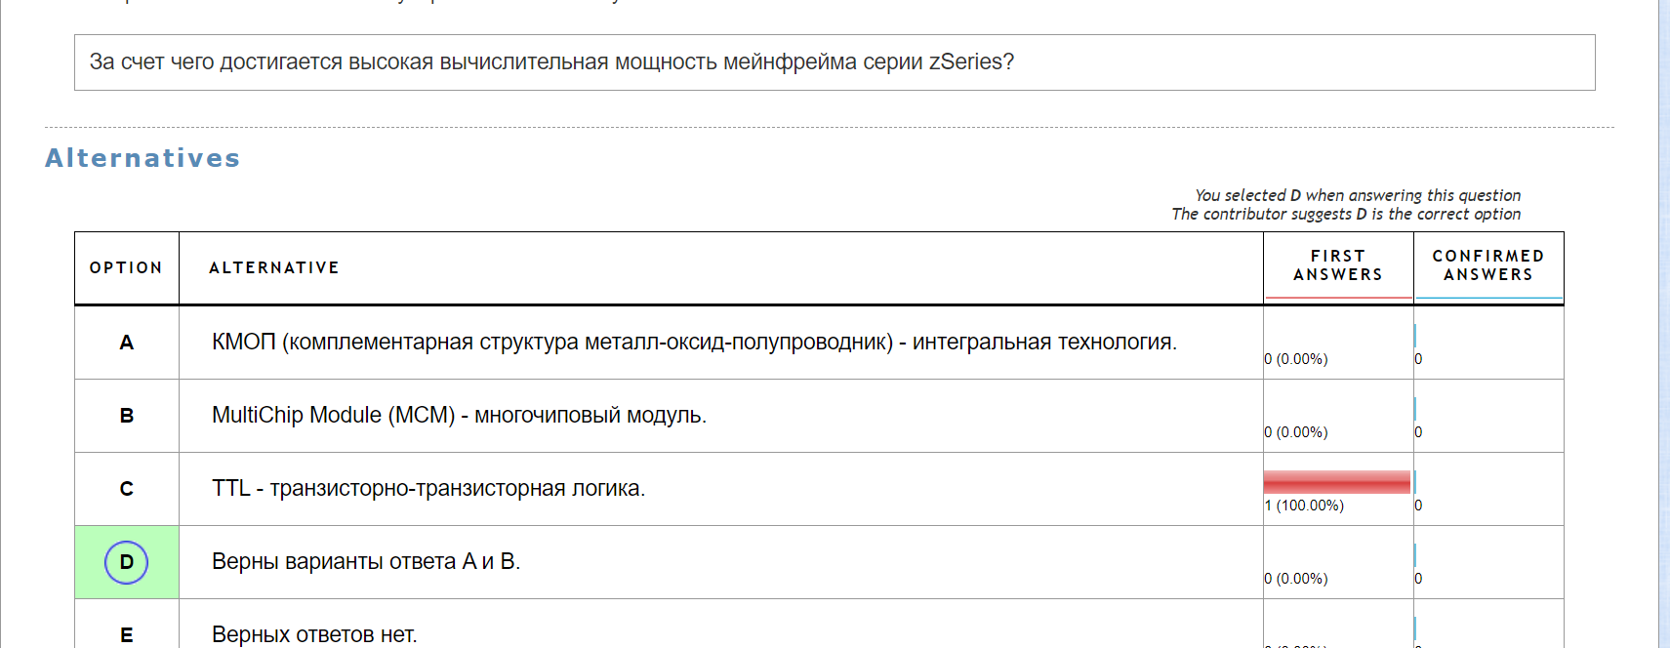

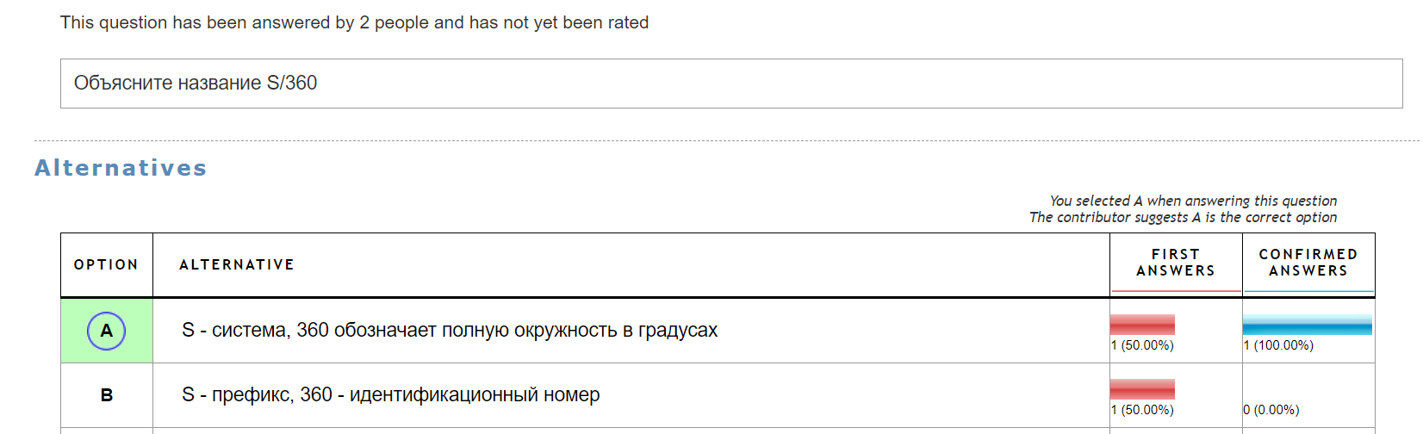

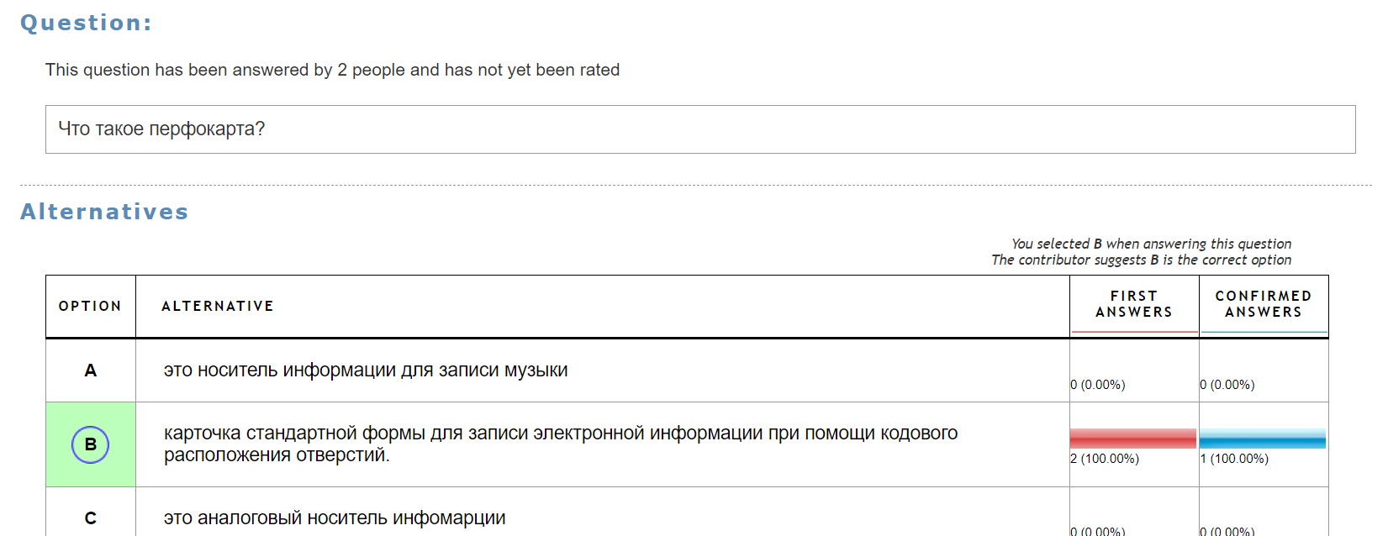

Какие виды работ выполняются на мейнфрейме?

Оба варианта верны

Что представляет собой реконфигурация по запросу пользователя CID?

Позволяет увеличить количество процессоров и объем памяти по инициативе пользователя. Выполняется путем Web-запроса через веб-страницу компании IBM «Resource Link» в соответствии с предварительно оформленным контрактом и с использованием CUoD процедур.

Процессор Java-приложений для серверов zSeries:

zAAP

Какие функции консоли управления и элемента поддержки?

Все варианты верны.

Перечислите первые языки программирования на большой ЭВМ

COBOL, FORTRAN, PL/1

Сколько существует способов выделения каналов ввода-вывода для LPAR?

4

Сколько существует способов размещения блоков (строк) в кэш-памяти?

3

Какие существуют протоколы записи?

Всё вышеперечисленное

Функции консоли управления и элемента поддержки включают:

Все вышеперечисленные

Сколько процессорных узлов может находиться в одном чипе?

2

Какие архитектурные компоненты предусмотрены в z/Architecture для правильного отсчета времени и синхронизации работы всех процессоров?

Все предложенные варианты

Что из этого НЕ является признаком самонастраивающихся систем:

Максимизация эксплуатационных затрат.

Какие чипы из нижеприведенного списка содержит в себе многочиповый процессорный модуль MCM?

…

1, 3, 4

Какое новое явление в компьютерной индустрии породили компьютеры семейства System360?

Архитектура

Как назывались компьютеры семейства System/360?

Мэйнфреймы

В 1983 году появилась **расширенная архитектура 370/XA**, так называемая eXtended Architecture. Какие нововведения принесла эта архитектура?

31-разрядная адресация и новая канальная подсистема

Зачем в состав двухканального процессора входит **блок восстановления R**?

Все из вышеперечисленного

Как расположены **поля в байтах 0-47 таблицы AST**?

Бит ошибки,

Указатель начала таблицы авторизации ATO,

…

Что входит в состав системы управления сервером ?

FSP